实验一：Spring AOP日志和事务
实验要求：运用Spring框架的事务支持功能，实现订单管理(订单列表、发货)业务，并实现日志功能。
实验报告提交截止日期：2019.06.10
实验目的：通过实现网络商城系统的订单管理功能，来综合应用Spring、Hibernate、Struts2框架，加深对Spring DI和 AOP的理解。
业务功能说明：
订单列表：
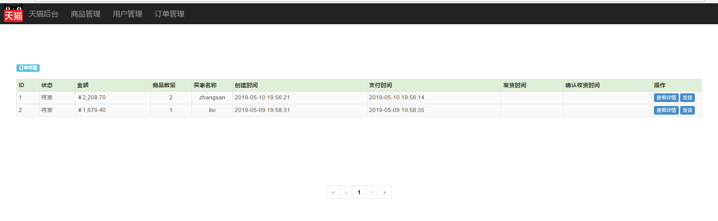
第一部分：AOP 事务
步骤1. 导入系统数据库 tmall.sql。
步骤2. 导入Web项目tmall。
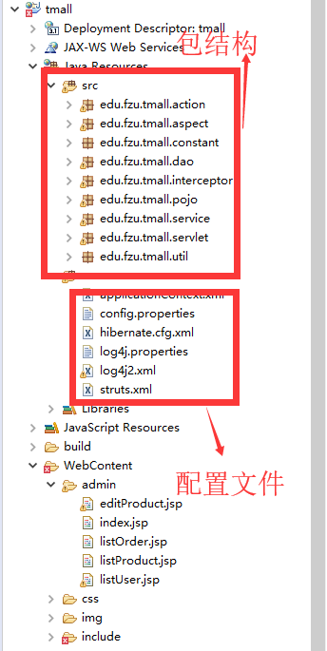

步骤3. 查看修订web.xml文件
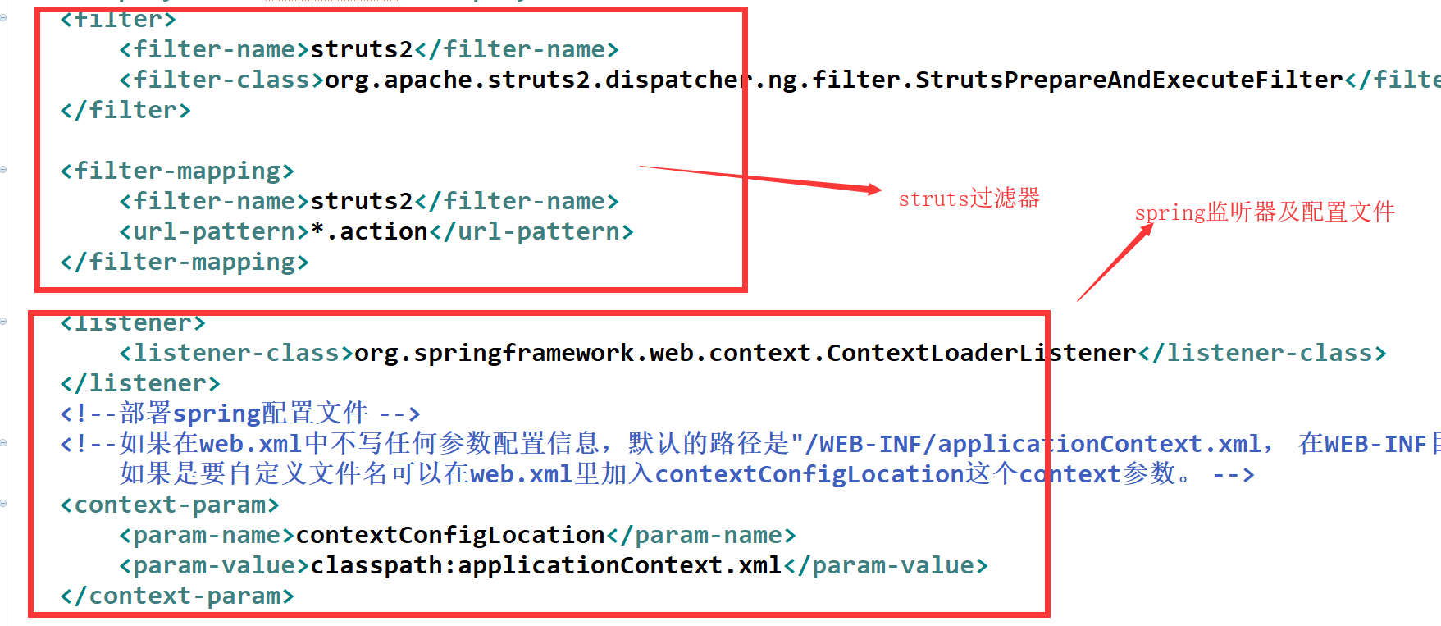

步骤4. 查看修订struts.xml
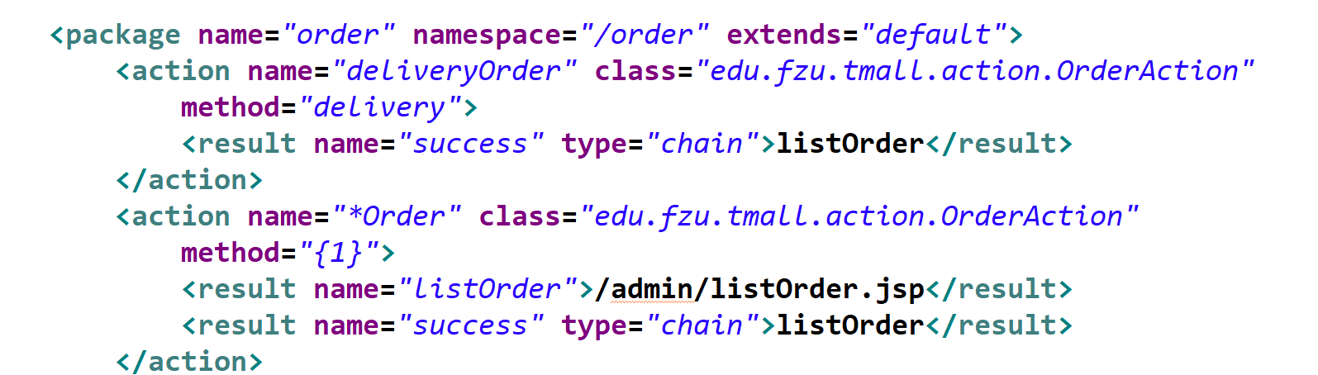

步骤5. 查看修订applicationContext.xml
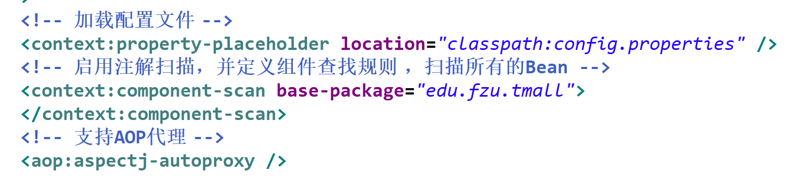
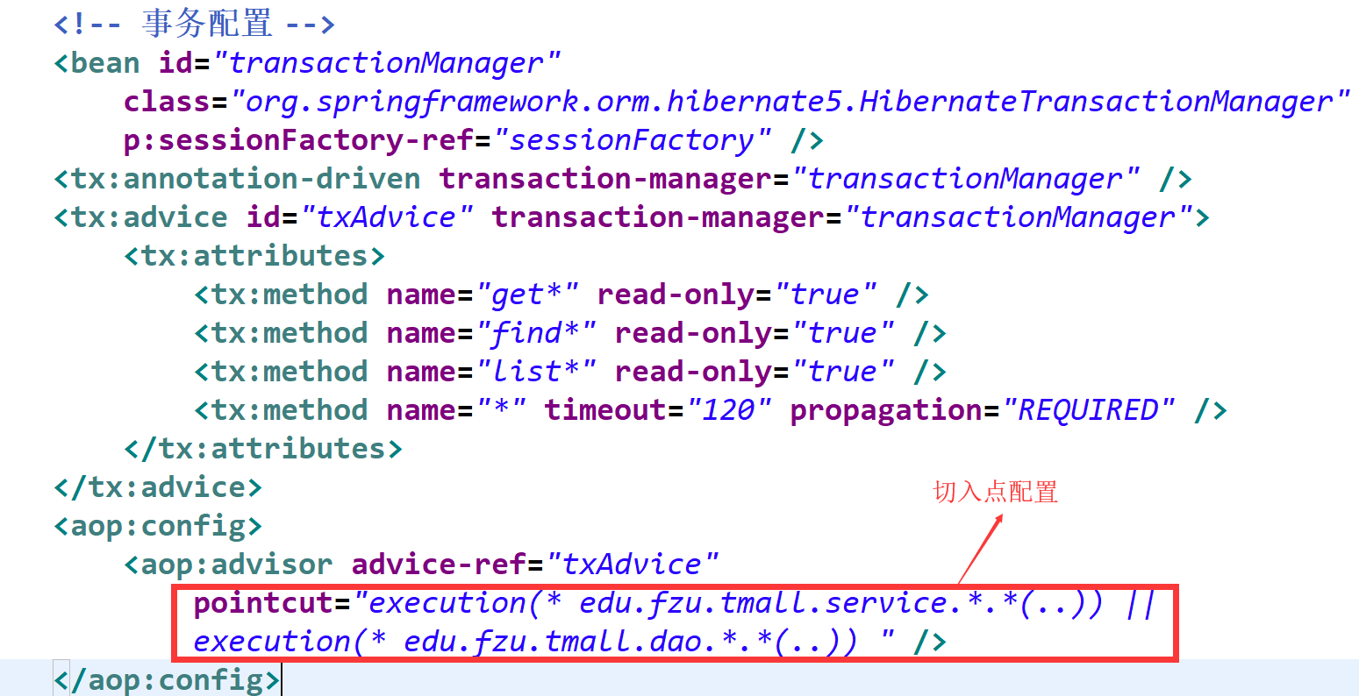

步骤6. 查看修订Order、Product、OrderItem、SystemLog持久化类。

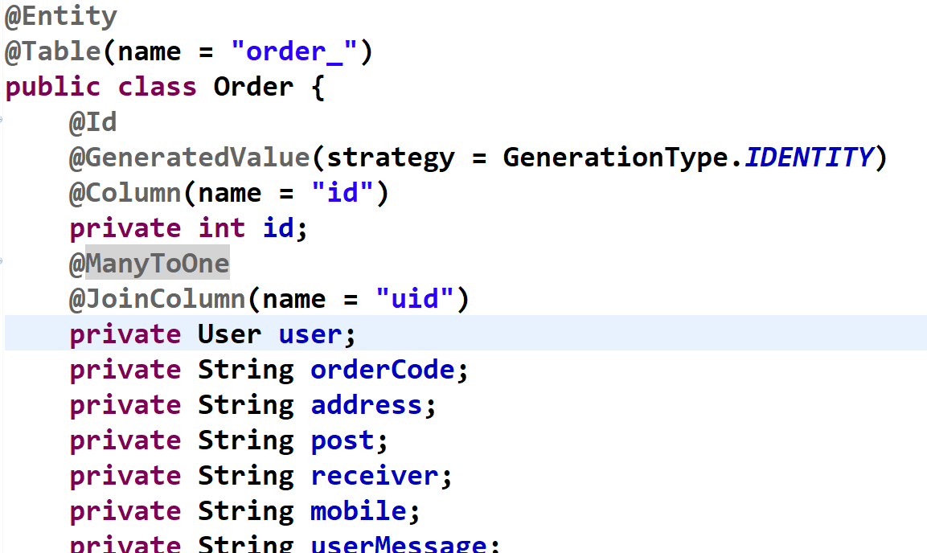

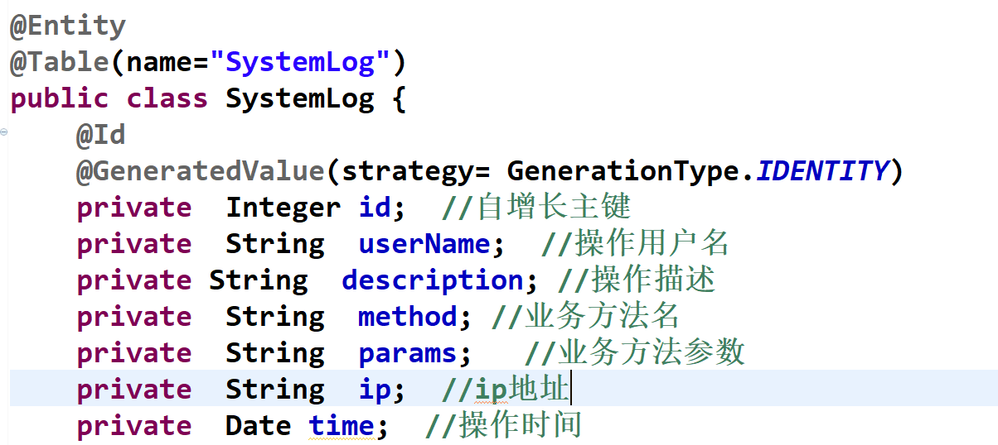

步骤7. 查看修订Dao接口和实现类(添加@Repository注解)
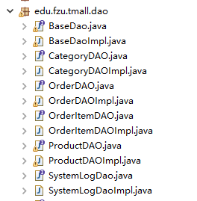

步骤8. 查看OrderService接口代码
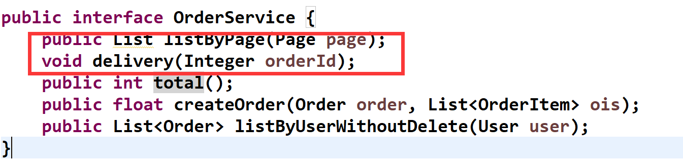

步骤9. 补充完成OrderServiceImpl类代码
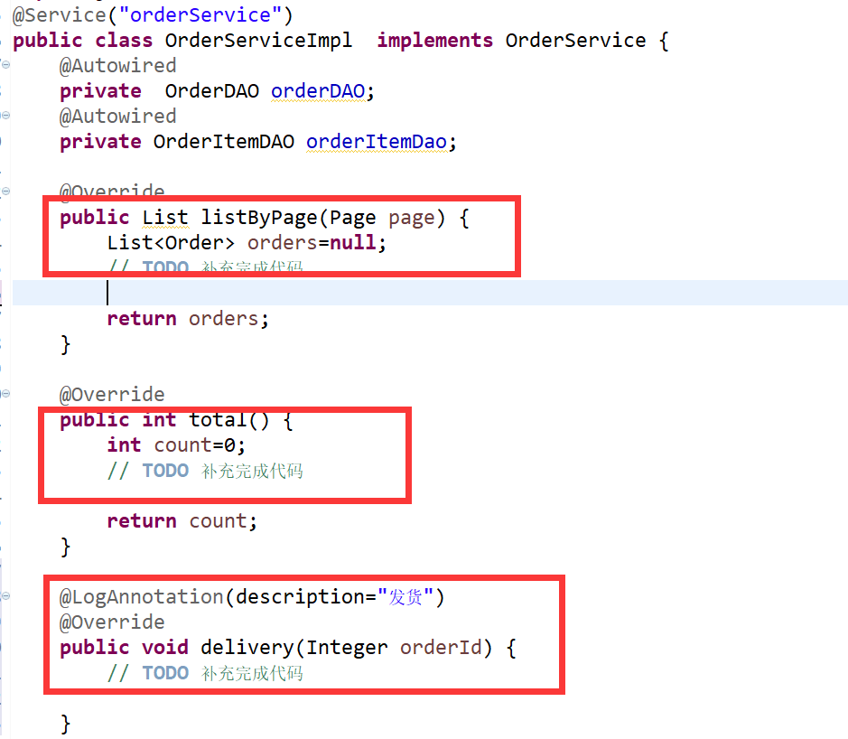

步骤10. 补充完成OrderAction类代码
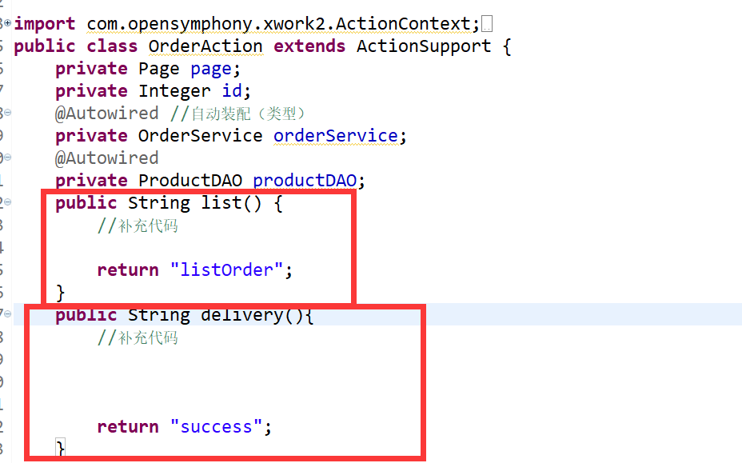

步骤11. 完成listOrder.jsp

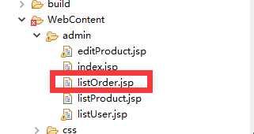

步骤11. 运行系统，测试订单列表显示和发货功能。
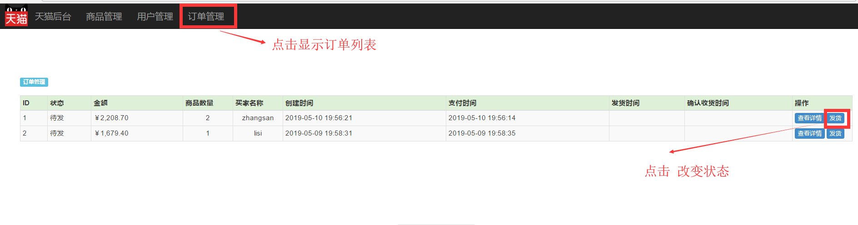

第二部分：AOP 日志

步骤12. 查看修订LogAspect类代码。
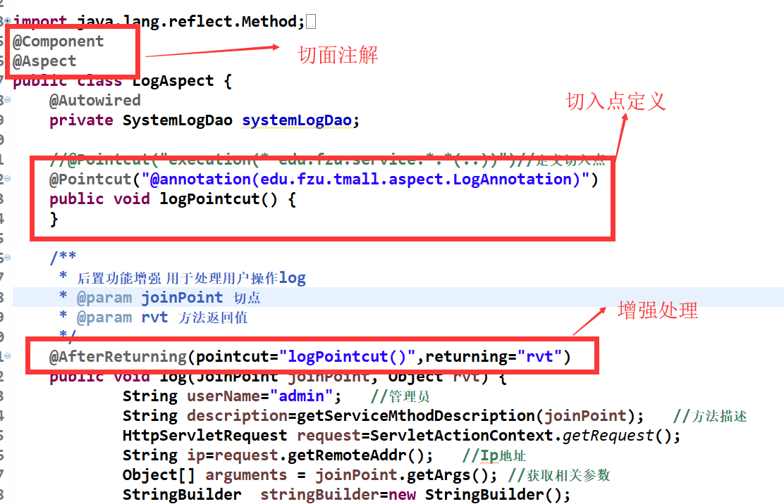

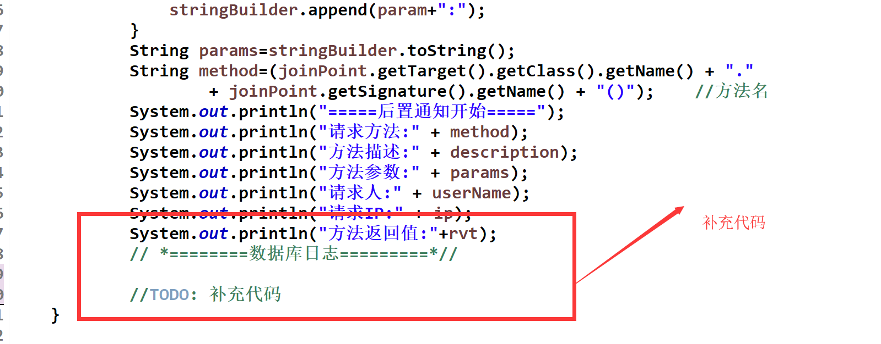

步骤13. 运行测试，查看控制台和数据库日志记录。
